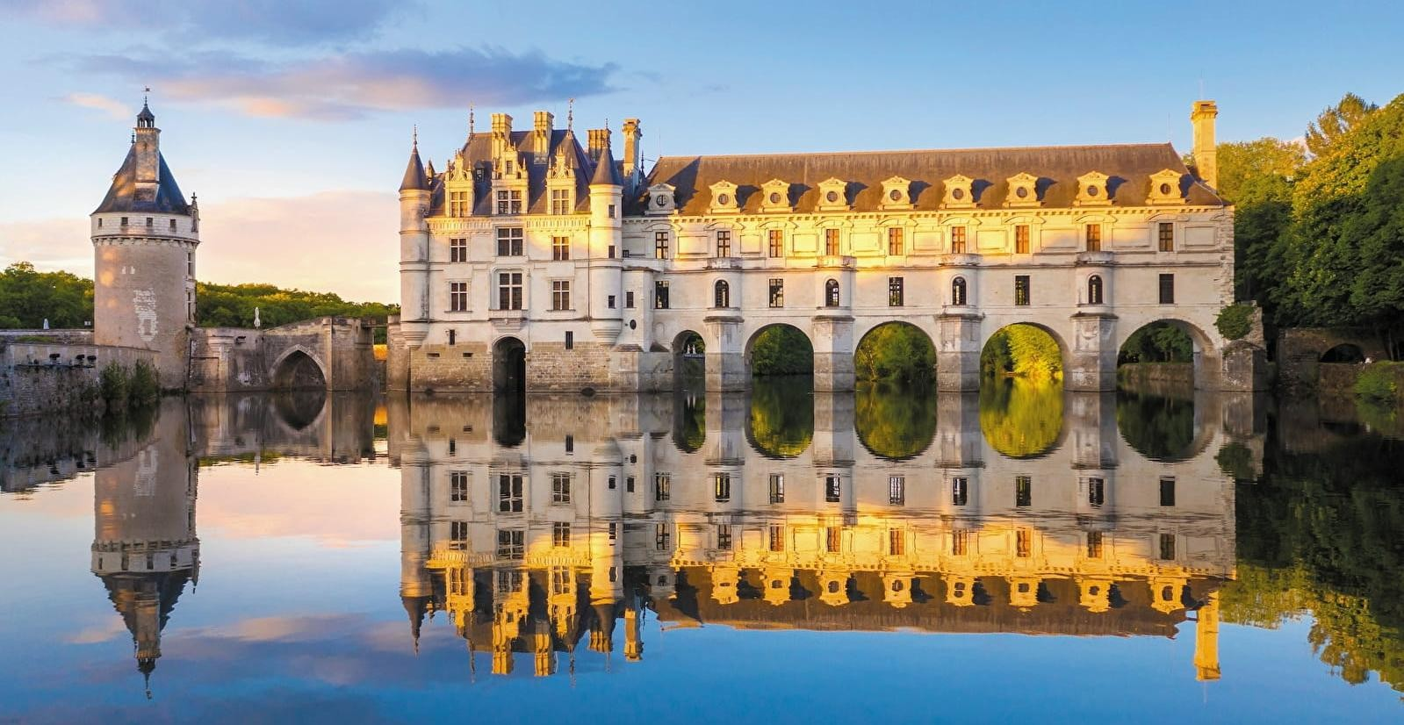
Valle del Loira
Castillos & paisajes
PARÍS-CHARTRES –CHAMBORD–AMBOISE- CLOS LUCÉ –CHENONCEAU- AZAY LE RIDEAU – VILLANDRY -TOURS – PARIS
03 días/02 noches

El Valle del Loira esta declarado Patrimonio Mundial de la Humanidad por la UNESCO y es uno de los más notables por su rica herencia.
La presencia de una gran variedad de monumentos culturales y de castillos aún más famosos le ha dado renombre internacional. Más de un centenar de castillos se alinean a lo largo del río Loira y sus afluentes: el Cher, el Indre, el Loir y el Vienne.
En ningún otro lugar de Europa, ni siquiera en el resto del mundo, se encuentra una con-centración tan grande de castillos. En el Valle del Loira, la historia de Francia se cuenta a través de sus majestuosos castillos y jardines.
ITINERARIO
REF.
SALIDAS DIARIAS, SUJETAS A DISPONIBILIDAD:

DÍA 1 PARÍS-CHARTRES –CHAMBORD–AMBOISE
Salida del hotel en París o del aeropuerto CDG/ORY por la mañana, en dirección al Valle del Loira, visitando la famosa Catedral de Chartres, conocida por su perfecta arquitectura gótica y sus vitrales. Almuerzo libre. Seguiremos hacia Chambord. Visita al Castillo de Chambord, el castillo más grande e imponente de la región. La propiedad nacional de Chambord es un conjunto arquitectónico y natural único en Francia, declarado Patrimonio Mundial de la UNESCO desde 1981. Esta propie-dad es el parque forestal cerrado más grande de Europa. También es una reserva nacional de vida silvestre y caza, hogar de muchos animales representativos de la fauna de la Sologne, incluyendo poblaciones de jabalíes y ciervos. En el corazón de este bosque, tan vasto como París y rodeado por un muro de 32 km de longitud, el Castillo de Chambord es un palacio icónico del Renacimiento francés, elevándose sobre los pantanos de la Sologne. Chambord nació en 1519 del sueño de Fran-cisco I, Rey de Francia, quien trajo consigo diversos artistas de sus campañas italianas, especial-mente Leonardo da Vinci. El arquitecto de Chambord sigue siendo desconocido, pero esta obra maestra parece haber sido inspirada por bocetos del gran maestro italiano, particularmente la fa-mosa escalera de doble hélice. El Château de Chambord marca, así, el inicio del Renacimiento francés, una combinación hábil de principios italianos y tradiciones francesas.
Salida hacia Amboise. Llegada al hotel prevista para finales de la tarde. Cena libre. Alojamiento en Amboise.

DÍA 2 AMBOISE – CLOS LUCÉ –CHENONCEAU – AMBOISE
Desayuno en el hotel y salida para la visita del Château du Clos Lucé, la casa donde Leonardo da Vinci pasó sus últimos años, invitado por el Rey Francisco I. Visita a los jardines del castillo, donde se encuentran algunas de las invenciones de Leonardo da Vinci.
Fue en el otoño de 1516 cuando Leonardo da Vinci aceptó la invitación del Rey de Francia y, a los 64 años, cruzó los Alpes a caballo con algunos de sus discípulos, incluyendo Francesco Melzi y Battista de Villanis, su fiel sirviente milanés.
Llevó consigo tres de sus obras maestras: la Mona Lisa, La Virgen y el Niño con Santa Ana y San Juan Bautista, además de sus cuadernos de notas, bocetos, dibujos y manuscritos, posteriormente compilados en códices, hoy dispersos por el mundo.
Autodidacta, Leonardo da Vinci encontraba respuestas observando la Naturaleza, lejos de los libros, y desarrolló un nuevo modo de aprendizaje, siendo uno de los primeros en inventar la ciencia experimental. En el Château du Clos Lucé, el Jardín de Leonardo fue concebido de la misma manera: todas las respuestas a las preguntas sobre el Maestro están allí, accesibles para todos. Los árboles, plantas y espejos de agua retratados en sus códices y pinturas cobran vida en este jardín dedicado a la naturaleza.
Almuerzo libre en Amboise y salida para la visita del impresionante e imponente Castillo de Chenonceau y sus jardines.
El Castillo de Chenonceau fue edificado sobre las aguas del río Cher y posee uno de los jardines más bellos de la región. Con su famosa galería de dos pisos con vista al río, es una de las joyas arquitectónicas del Valle del Loira. Sus influencias italianas y características francesas son claramente evidentes.
Chenonceau fue construido, amueblado y transformado por varias mujeres, por lo que es conocido como el castillo de las damas. Desde su construcción por Catherine Briçonnet entre 1513 y 1521, hasta su restauración con gran pompa y ambición en el siglo XIX por Marguerite Wilson Pelouze.
Regreso a Amboise. Cena libre. Alojamiento en Amboise

DÍA 3 AMBOISE -AZAY LE RIDEAU – VILLANDRY -TOURS – PARIS
Desayuno en el hotel y salida para seguir explorando la región del Loira y sus hermosos castillos: Château d’Azay-le-Rideau, un encantador castillo privado rodeado de agua, y Château de Villandry con sus in-creíbles jardines.
Villandry es un castillo de estilo renacentista. Sin embargo, su historia comienza 500 años antes, en la Edad Media, con la construcción de una fortaleza medieval que se convertiría en la base del futuro edificio del siglo XVI. En aquella época, Villandry se llamaba Colombiers.
Azay-le-Rideau fue construido en una “isla” en medio del río Indre durante el reinado de Francisco I. El castillo se convirtió en una joya arquitectónica del siglo XVI y en un excelente ejemplo del gusto decimonónico por el arte renacentista. También fue en ese periodo cuando se diseñó el parque paisajístico que lo rodea hoy en día.
Almuerzo y tiempo libre en la ciudad de Tours. Llegada a París prevista para finales del día.
Fin de nuestros servicios.

- Precios por persona a partir de 1,690.00 euros en ocupación DBL

El precio incluye:
- Hotel 4* Le Clos d’Amboise o similar en Amboise o Tours, estancia de 2 noches con desayuno y tasa de estancia
- Transporte en Minivan tipo Mercedes Class V o similar, con chofer de habla hispana, durante 3 días consecutivos/10h consecutivas por dia
- Alojamiento y comidas del conductor; Gastos de aparcamiento y peajes.

El precio no incluye:
- Almuerzos, cenas y bebidas
- Entradas en los museos, monumentos, castillos, mencionados o no en el programa Degustaciones u otro tipo de actividades, mencionadas o no en el programa
- Horas adicionales del conductor, si se utilizan
- Gastos personales, extras en los hoteles
- Propinas para guía y conductor.
- Seguro de asistencia en viaje, sugerimos adquirir uno, al momento de iniciar la reserva de su viaje.

Condiciones de venta:
Pago:
30% : A la confirmación del tour
70% : 20 días antes de la fecha de llegada

Importante:
Las tarifas no son válidas los fines de semana precedidos o seguidos de un día festivo y durante fechas con salones o eventos en la región
Nada esta reservado – Reserva bajo disponibilidad – Los precios pueden cambiar sin previo aviso.

GASTOS de CANCELACION:
- De 35 a 25 días: el 10% del importe global
- De 24 a 10 días: el 50% del importe global
- De 09 a 0 días: el 100% del importe global

LEGAL:
- Precios por persona en euros pagaderos al tipo de cambio del día de la operación, sujetos a cambio, disponibilidad y confirmación de las tarifas en convenio cotizadas. Aplican restricciones. No aplica temporada alta, semana santa, verano, puentes, feriados, navidad y fin de año. Pago con deposito o transferencia bancaria.

- Itinerario valido para las salidas durante 2026, excepto temporada alma, puentes y días festivos.

- Precio aplica viajando cuatro o más pasajeros juntos.

- Los costos presentados en este itinerario aplican únicamente para pago con depósito o transferencia.

- Es obligación del pasajero tener toda su documentación de viaje en regla, pasaporte, visas, prueba PCR, vacunas y demás requisitos que pudieran exigir las autoridades migratorias y sanitarias de cada país.

- Para pasajeros con pasaporte mexicano es requisito tener pasaporte con una vigencia mínima de 6 meses posteriores a la fecha de regreso.

- Itinerario meramente referencial, puede sufrir cambios o variaciones dependiendo de la disponibilidad de servicios y tarifas en convenio solicitadas al momento de la reserva, de acuerdo a cuestiones climatológicas, epidemiológicas, religiosas o conflictos internos dentro del destino que se encuentren ajenos a la empresa.

- Se recomienda adquirir un SEGURO DE ASISTENCIA EN VIAJE de cobertura amplia. Consulte a su asesor experto.

